**RELAZIONE - GRUPPO TECWEB 2024 - SITO “OLYMPO FITNESS”**

**PROGETTO TECNOLOGIE WEB 2023/2024**

**COMPONENTI:**

Federico Pivetta - 2009693

Teodor Mihail Corbu - 2008655

Matthew Pan - 2057869

Hosam Nour el Hadi - 2009999

**INDIRIZZO SITO WEB, AREA GENERALE:**

<http://tecweb.studenti.math.unipd.it/fpivetta/>

**INDIRIZZO AREA ADMIN:**

<http://tecweb.studenti.math.unipd.it/fpivetta/areaAdmin>

**INDIRIZZO AREA UTENTE:**

<http://tecweb.studenti.math.unipd.it/fpivetta/areaUtente>

**CREDENZIALI ADMIN:**

email: admin

password: admin

**CREDENZIALI UTENTE:**

email: user

password: user

**INDIRIZZO EMAIL DEL REFERENTE DEL GRUPPO:**

[federico.pivetta.2@studenti.unipd.it](mailto:federico.pivetta.2@studenti.unipd.it)

1. **ABSTRACT (INTRODUZIONE)**

Il sito web, chiamato Olympo Fitness, è un sito diviso in 3 aree distinte: area generale (quando l’utente non ha ancora effettuato l’accesso), area utente (quando l’utente ha effettuato l’accesso con un account utente, un account di questo tipo è già presente nel file .sql) e area admin (quando l’utente ha effettuato l’accesso con un account admin, un account di questo tipo è già presente nel file .sql). In tutte e 3 le aree riportate sopra, all’utente saranno presentate una serie di categorie da cui scegliere il prodotto desiderato. Queste categorie sono:

* accessori (oggetti che sono utili per la persona, es. borsoni, borracce, ecc.)
* pesi liberi (tutti gli oggetti di palestra che possono essere usati in svariati esercizi e non richiedono di essere integrate in un macchinario, es. bilancieri, kettlebell, ecc.)
* nutrizione (tutti quei cibi che sono consigliati se una persona intende iniziare la palestra, es. barrette proteiche, polveri proteiche, multivitaminici, ecc.)
* macchinari (di solito sono degli attrezzi in metallo e plastica di grandi dimensioni che sono specializzati a far eseguire alla persona l’esercizio consigliato dal macchinario, es. Chest Press per i pettorali, Arm Curl per i bicipiti, ecc.).

L’utente può visualizzare il catalogo dei prodotti delle 4 categorie descritte sopra e, se ha effettuato l’accesso con un account utente, può procedere all’acquisto.

1. **ANALISI DEI REQUISITI**

**2.1 Target di utenza**

Il sito web sarà comprensibile e usabile per gli esperti del settore, ma anche per gli utenti che hanno appena iniziato la palestra (neofiti del settore), e anche per le persone che non la praticano (tutte le categorie di utenti che non frequentano la palestra).

Il sito, infatti, può essere compreso e usato da tutti: non sono state utilizzate metafore legate al mondo della palestra.

Il sito ha preso spunto da Amazon e dal sito web della Decathlon.

Il sito può essere usato anche da utenti con disabilità: sono state introdotti numerosi aiuti per questa categoria di utenti (per esempio l’aggiunta dell’attributo alt quando necessario).

**2.2 Obiettivi**

Il sito web ha come obiettivo principale quello di creare un'interfaccia utente più chiara possibile e di guidare l’utente all’acquisto online.

Sono presenti anche delle pagine di informazione di carattere generale (FAQ e Chi Siamo).

Solo per l’area utente (una persona che ha effettuato l’accesso con un account utente) è presente un’ulteriore pagina Area Domande, dove l’utente può visualizzare tutte le domande da lui effettuate nell’apposita casella di testo presente nella pagina FAQ.

Solo per l’area admin sono presenti in più le pagine Area Prodotti, dove l’admin può aggiungere, modificare o rimuovere i prodotti dal database, e Risposta Domande, dove l’admin può rispondere alle domande degli utenti loggati.

**2.3 Requisiti di funzionamento**

Per funzionare, il sito ha bisogno delle seguenti:

* la cartella areaAdmin, contenente i templates e i file .php dell’areaAdmin
* la cartella areaUtente, contenente i templates e i file .php dell’areaUtente
* la cartella images, che racchiude tutte le immagini del sito web
* la cartella javascript, contenente il file javascript.js
* tutti i file fuori da queste 4 cartelle: comprende l’area generale, il file database.sql per il database, i vari stili css (style.css, mobile.css, tablet.css e print.css), il file connection.php (contenente varie funzioni per il collegamento fra il sito e il database), e funzioni.php (contenente piccole funzioni aiutanti).

Il sito non ha bisogno di installazioni e righe di comando particolari per essere eseguito.

Durante il lavoro da casa il progetto è stato avviato usando PhpMyAdmin per l’avvio del database e Filezilla per il caricamento delle pagine del progetto vero e proprio.

Si tenga presente che bisogna modificare la prima riga di Database.sql con il proprio nome. Si devono modificare anche le prime righe di connection.php.

1. **ORGANIZZAZIONE DEL LAVORO E PROGETTAZIONE**

**3.1 Approcci utilizzati-organizzazione del lavoro**

Per quanto riguarda l’organizzazione del lavoro il gruppo ha deciso di utilizzare GitHub per condividere i file, Visual Studio Code per codificare e Google Drive per segnare le varie task da completare entro la fine di ogni settimana. Ogni membro del gruppo si è impegnato a completare più task possibili per quella determinata settimana.

**3.2 Approcci utilizzati-progettazione del sito**

Al momento di inizio della progettazione un membro del gruppo ha consigliato Figma per iniziare a progettare le pagine del sito. Tuttavia ci si è presto accorti che Figma non era la soluzione ottimale (data la complessità dell’applicazione) e un altro membro del gruppo ha consigliato di utilizzare Balsamiq. Di conseguenza, solo una bozza di progettazione (della pagina principale) è stata progettata con Figma. Il gruppo ha utilizzato Balsamiq per tutta la durata del progetto.

Il gruppo ha provato a rispettare i limiti massimi di ampiezza e larghezza della struttura organizzativa (cioè 5 per la profondità e 10 per la larghezza) per evitare il cosiddetto “sovraccarico cognitivo” dell’utente.

Per quanto riguarda la progettazione di ogni singola pagina si può notare che il sito è progettato principalmente per degli utenti che sanno (o almeno, hanno un’idea abbastanza precisa) di cosa vogliono trovare. La pagina principale del sito presenta una netta separazione fra le categorie (accessori, pesi liberi, nutrizione e macchinari). Ogni prodotto nel database può appartenere a una sola categoria. La barra “Cerca” non è stata implementata: per quanto riguarda la pagina principale il gruppo ha deciso che non era necessaria (data la semplicità della struttura della pagina). Per quanto riguarda, per esempio, la pagina delle categorie, una barra di ricerca potrebbe essere tornata utile se, per esempio, si avessero aggiunto più prodotti.

Il menù di navigazione è stato progettato apposta per invogliare l’utente “curioso” a raccogliere informazioni sul sito e sul suo funzionamento (FAQ, Chi Siamo e l’area generale sono dei buoni esempi). Questo potrebbe ricordare la metafora della pesca “pesca con la rete”.

L’area generale è solo un “teaser” delle funzionalità che potrà utilizzare un utente loggato.

Per il resto il sito guida naturalmente l’utente all’acquisto di un prodotto senza complicazioni.

Per quanto riguarda il lavoro di progettazione, più sotto si allegheranno alcuni screenshot:

**Pagina accessori:**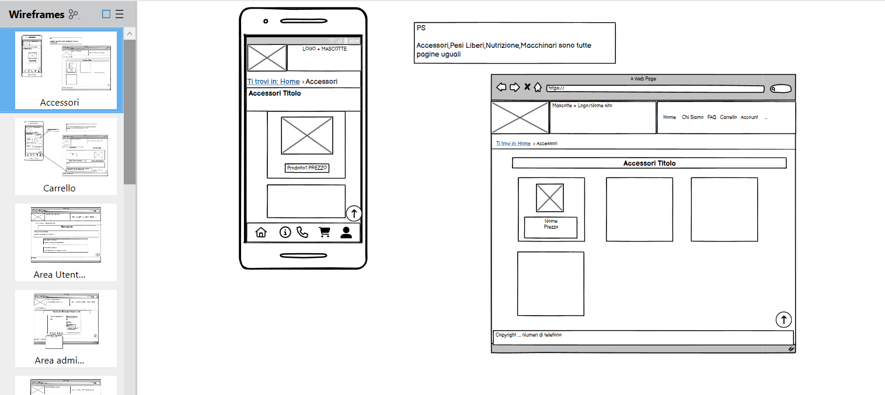

**Pagina carrello:**

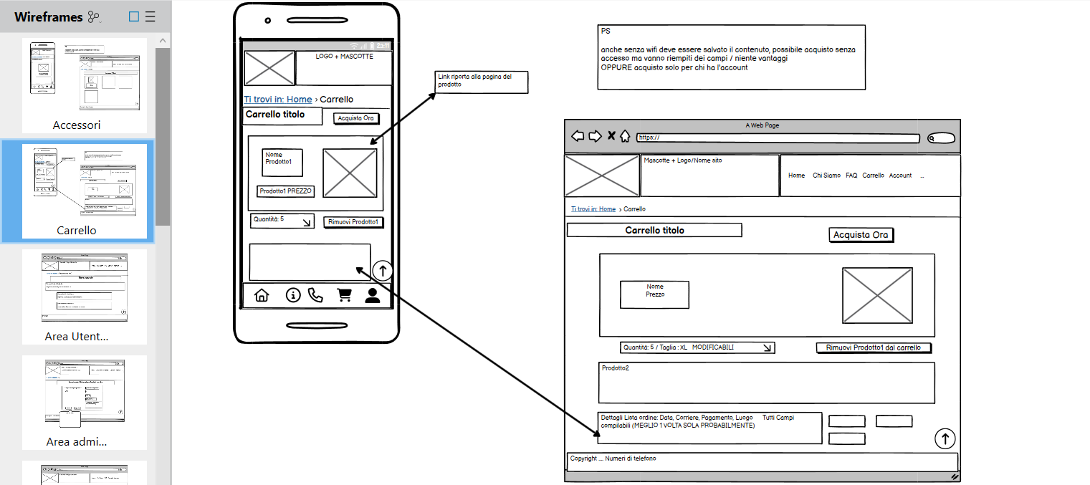

**Pagina Area Domande (areaUtente):**

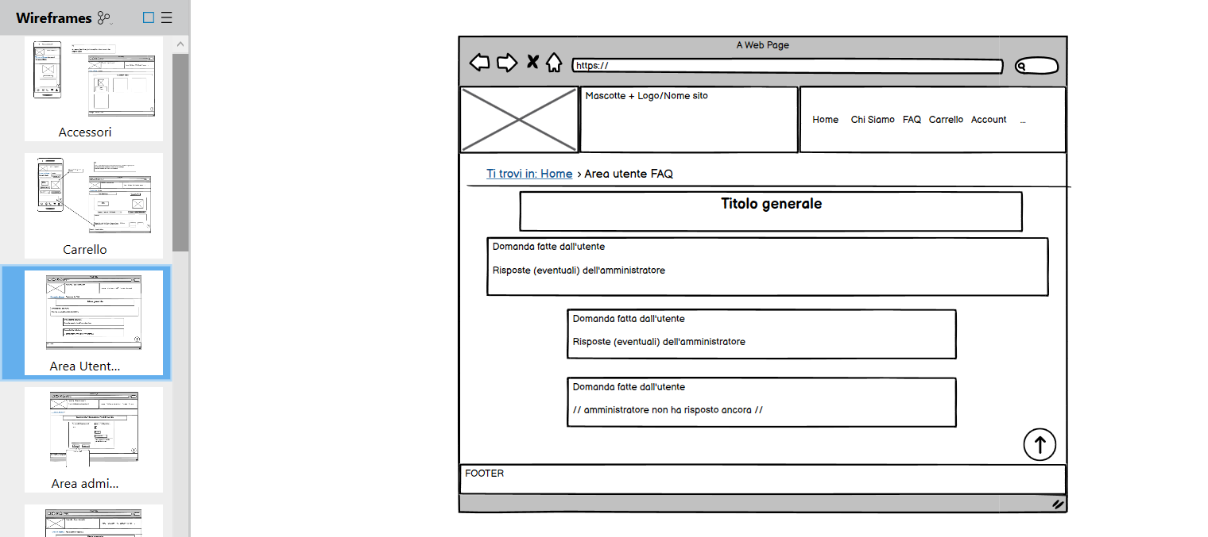

**Aggiunta/rimozione/modifica prodotto (areaAdmin, Area prodotti):**

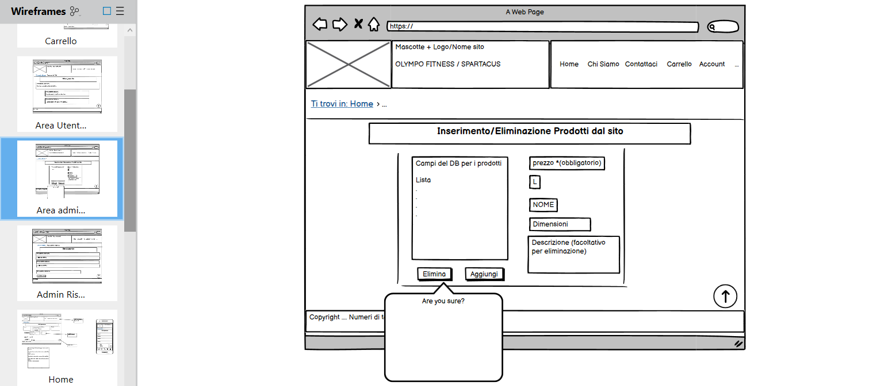

**Area Risposte (areaAdmin):**

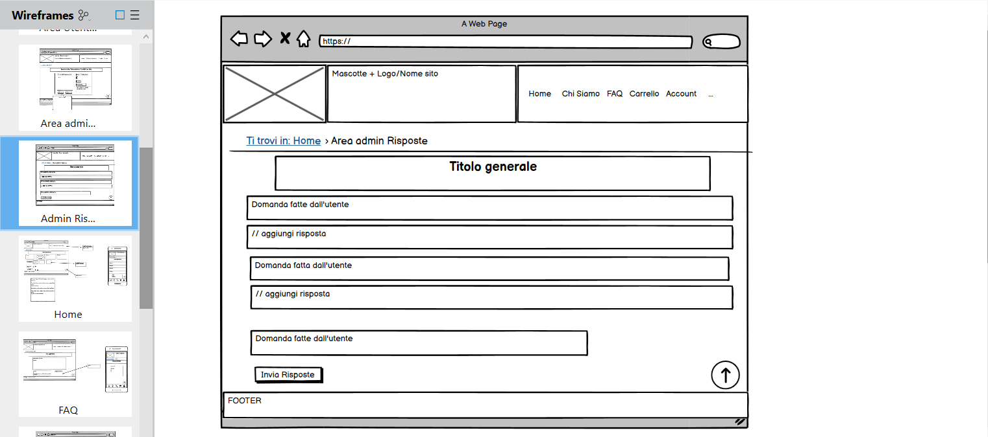

**Pagina principale del sito:**

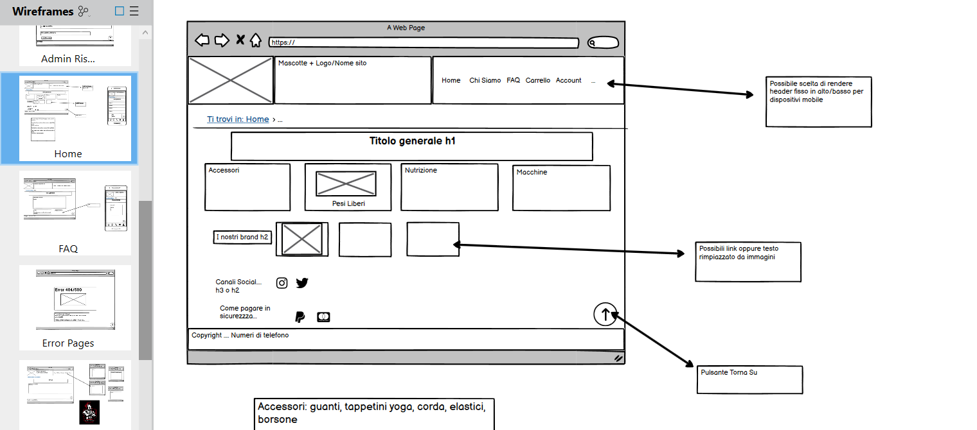

**Pagina FAQ:**

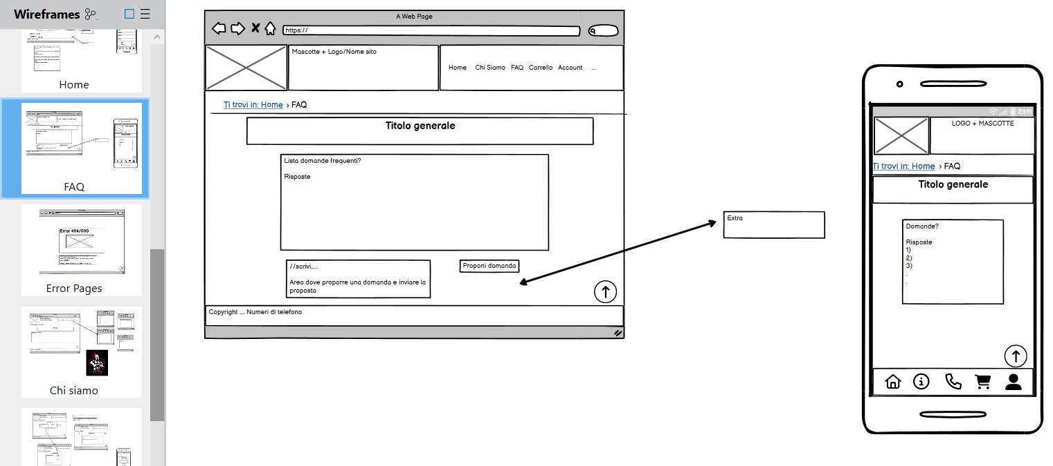

**Pagine di errore:**

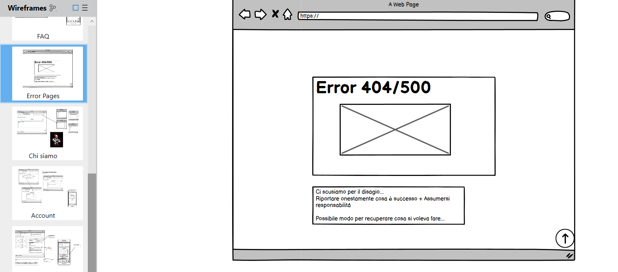

**Pagina Chi Siamo:**

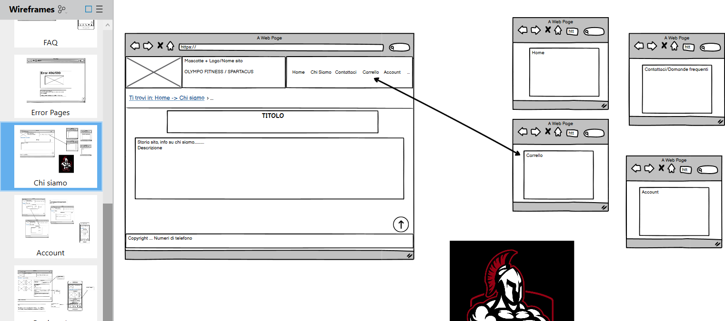

**Pagina Account:**

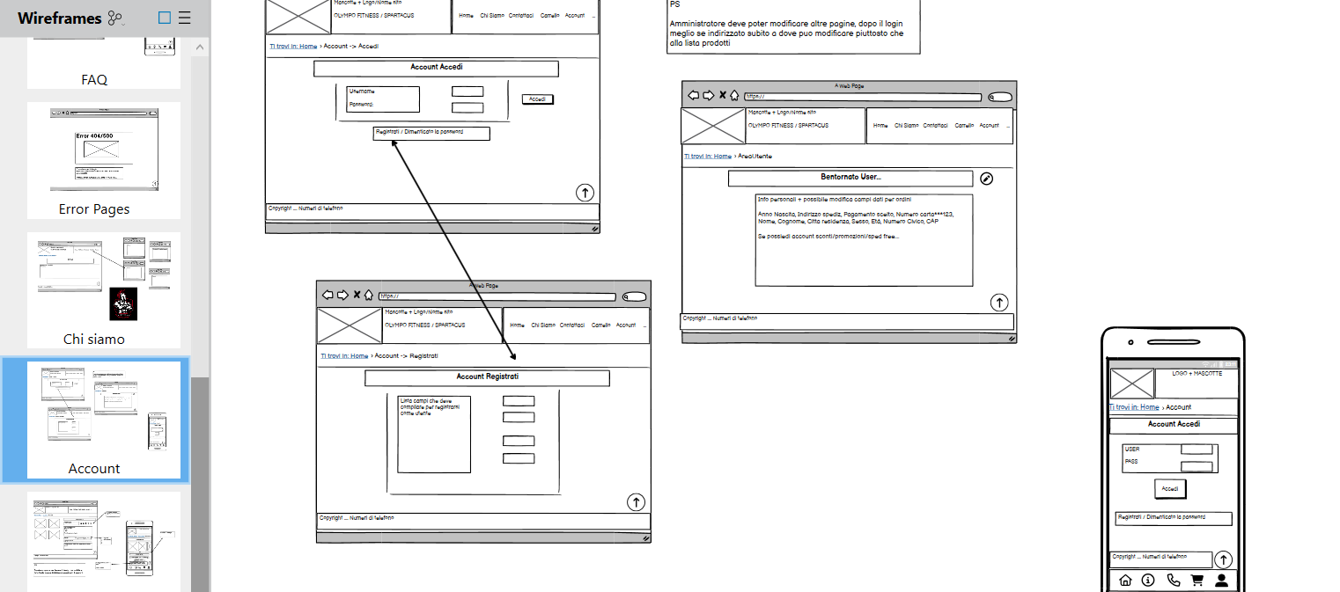

**Pagina Prodotto:**

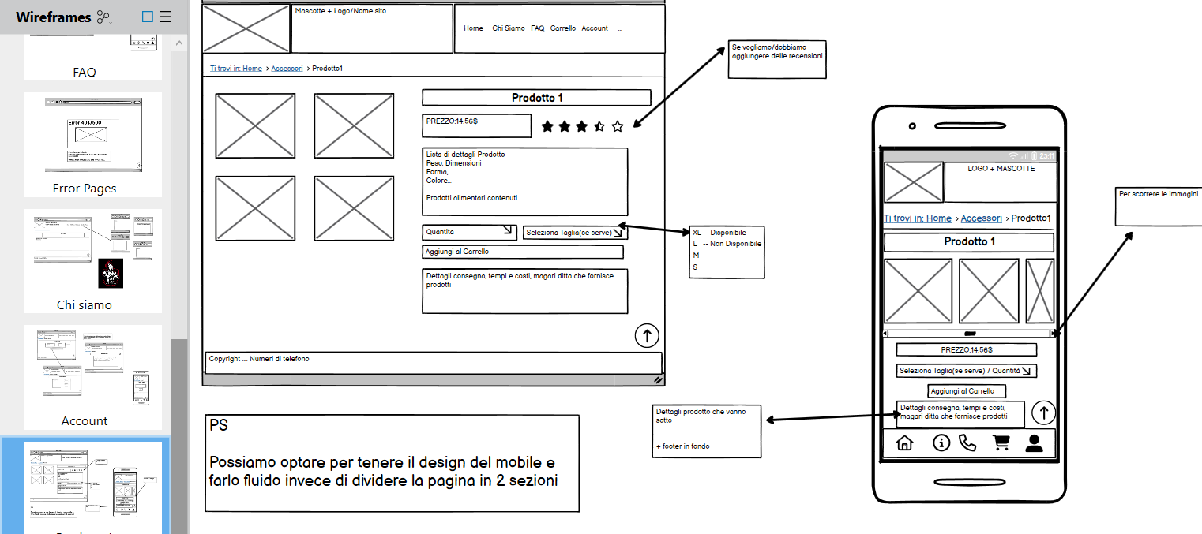

Successivamente, durante l’implementazione delle pagine si è accorti che alcune funzionalità erano particolarmente difficili da codificare. Di conseguenza il gruppo ha deciso di trovare soluzioni alternative e/o di rimuovere certe parti.

**3.3 Gestione dei files**

Il progetto è composto da:

* una cartella “main”, che racchiude tutto il progetto. All’interno della cartella si può trovare:
  + una cartella areaAdmin: contiene tutti i file per l’area admin. Questa cartella contiene all’interno:
    - una cartella templates: comprendono tutti i templates di tutte le pagine dell’area Admin. Sono scritti in html e costituiscono la struttura portante per i file .php dell’area amministratore
    - tutti i file .php (solo la pagina Chi Siamo non è scritta in php, ma in html) dell’area admin
  + una cartella areaUtente: contiene tutti i file per l’area utente. Questa cartella contiene all’interno:
    - una cartella templates: comprendono tutti i templates di tutte le pagine dell’area Utente. Sono scritti in html e costituiscono la struttura portante per i file .php dell’area utente (loggato)
    - tutti i file .php (solo la pagina Chi Siamo non è scritta in php, ma in html) dell’area utente
  + una cartella images: racchiude tutte le immagini del sito web Olympo Fitness
  + una cartella javascript: racchiude al suo interno un solo file, javascript.js. Questo file serve per l’implementazione del codice javascript
  + una cartella Relazione contenente la relazione
  + tutti i file per l’area generale (cioè l’utente che non ha ancora effettuato l’accesso con nessun account), template e .php
  + le pagine di errore “error404” e “error500” e relativo .htaccess
  + 4 file .css: style.css per schermi di grandi dimensioni, mobile.css per i dispositivi mobile, tablet.css per i dispositivi tablet e print.css per la stampa del sito web
  + un dump del database, chiamato database.sql: serve per creare le tabelle e le relazioni del database. All’interno sono inseriti anche alcune tuple per ogni tabella per poter navigare sul sito web.
  + un file connection.php: racchiude tutte le funzioni che hanno bisogno di una connessione al database
  + un file funzioni.php: racchiude poche funzioni di supporto

1. **IMPLEMENTAZIONI LATO FRONT-END**

**4.1 Sezioni implementate**

Come descritto precedentemente, il sito è composto da 3 aree distinte.

Area generale: quest’area è visualizzata quando l’utente non ha ancora effettuato l’accesso con nessun account.

Nell’area generale possiamo trovare la pagina principale del sito, che a sua volta racchiude:

* un menù contenente dei link per le pagine Home, Chi siamo, FAQ, carrello, account
* 4 card action che racchiudono i link per le 4 categorie di prodotti offerti dal sito
* una sezione contenente la lista dei brand dei prodotti
* una sezione contenente la lista dei metodi di pagamento che il sito mette a disposizione (metodi di pagamento non realistici)
* pagina Chi Siamo: in esso sono contenute delle informazioni utili del sito web in questione e una breve descrizione di ogni membro del gruppo
* pagina FAQ: una lista di domande e risposte utili divisa in 4 macro sezioni (Ordini e Spedizione, Alimenti, Attrezzatura, Resi e Rimborsi). L’utente che accede a questa area non può scrivere la sua domanda se non è loggato
* pagina carrello: questa pagina in realtà, per quest’area, sarebbe solo un ridirezionamento alla pagina Account. Un utente non loggato non può inserire prodotti nel suo carrello.
* pagina Account: racchiude il form di login. Premendo il bottone Registrati si accede alla pagina di registrazione. SOLO se il login è andato a buon fine (cioè ha superato i controlli imposti dal codice) verrà creata una sessione admin o utente, in base ai dati inseriti

Cliccando sulle 4 card action della pagina principale si verrà ridirezionati alle pagine apposite delle categorie. Ogni categoria ha 4 prodotti già esistenti da cui scegliere.

Cliccando sul prodotto desiderato si verrà ridirezionati alla pagina specifica del prodotto. All’interno di questa pagina possiamo trovare il titolo del prodotto, 4 immagini del prodotto stesso, le sue specifiche, la sua descrizione, il tempo e il prezzo di consegna (tempo e prezzo di consegna sono uguali per ogni tipo di prodotto).

Una volta cliccato sul pulsante accedi nel form di login contenuto nella pagina account del sito, in base alla mail e alla password utilizzate, si possono accedere ad una delle seguenti aree:

* area admin
* area utente

Entrambe queste sezioni sono molto simili all’area generale del sito, ma con alcune differenze:

* per l’area admin sono state implementate le pagine di aggiunta/modifica/rimozione prodotto dal database e la pagina di risposta alle domande degli utenti loggati. Alcune funzionalità, rispetto all’area generale, sono state modificate (si descriveranno più in dettaglio questi concetti nell’apposito capitolo)
* per l’area utente è stata implementata la pagina di visualizzazione delle domande effettuate dall’utente stesso (una sorta di “inventario” delle sue domande, con possibile risposta da parte dell’admin). Alcune funzionalità, rispetto all’area generale, sono state modificate (si descriveranno più in dettaglio questi concetti nell’apposito capitolo)

**4.2 Funzionalità per visitatori**

Per poter accedere interamente a questo sito occorre creare un account ed effettuare il login usando la pagina Account.

Tuttavia, un utente non loggato può comunque:

* visualizzare la pagina principale per intero (escludendo vedere i link alle sezioni speciali per l’utente loggato e l’admin), con le relative categorie (Accessori, Pesi Liberi, Nutrizione e Macchine)
* visualizzare la lista dei prodotti delle 4 categorie
* aprire la pagina specifica di ogni prodotto, ma non può aggiungere il prodotto desiderato al carrello (serve prima effettuare il login come detto prima)
* visualizzare le pagine FAQ, Chi Siamo, Carrello, Account
* per quanto riguarda la pagina FAQ, l’utente può visualizzare le domande e le risposte di questa pagina (date come esempio), ma non può scrivere una domanda usando il campo di testo situato alla fine della pagina
* per quanto riguarda la pagina Chi Siamo, l’utente non loggato la può visualizzare per intero
* per quanto riguarda la pagina Carrello, l’utente non loggato non può usare questa pagina. Serve obbligatoriamente effettuare il login. Questa è stata una scelta implementativa: ogni prodotto aggiunto al carrello verrà salvato come tupla nel database, associato all’ID della sessione dell’utente loggato (per questo motivo è obbligatorio effettuare il login)
* per quanto riguarda la pagina account, all’utente verrà caricato il form di login. Se l’utente vuole registrarsi può cliccare sull’apposito pulsante “Registrati” situato più in basso, nella stessa pagina.

**4.2 Utenti e admin**

Una volta effettuato il login con successo, in base ai dati inseriti, l’utente verrà redirezionato in una delle due aree: areaUtente e areaAdmin.

Per quanto riguarda l’area admin:

* ci si può accedere a quest’area usando mail e password uguali ad “admin”. Non si possono creare ulteriori admin. Abbiamo deciso di togliere questa possibilità per avere un database più ordinato e pulito. Inoltre, il gruppo pensa che, di regola, ci debba essere un solo admin per questi tipi di siti web.
* l’admin può accedere a tutte le pagine dell’area generale, ma con alcune (considerevoli) differenze
* l’admin non può aggiungere prodotti nel suo carrello. Il gruppo ha effettuato una ricerca online e ha trovato che, per regola, un admin non dovrebbe aggiungere prodotti al suo carrello (e successivamente procedere all’acquisto).
* per questo stesso motivo il carrello non è disponibile neanche in quest’area. In questa pagina verrà visualizzato semplicemente un messaggio di avviso.
* anche l’admin non può inserire la sua domanda nel campo di testo nella pagina FAQ. Questo significherebbe, a livello di database, che un admin scrivesse la sua domanda e successivamente si risponda da solo. Il gruppo ha deciso che questa funzionalità sarebbe inutile.
* per quanto riguarda la pagina account, è stata introdotta una funzionalità di logout. Se premuta, l’admin verrà ridirezionato nella pagina principale dell’area generale e la sua sessione utente verrà terminata.
* è stata aggiunta la pagina dedicata all’admin chiamata Area Prodotti, dove l’admin può inserire, cancellare e modificare un prodotto nel database. Tutte queste funzionalità sono essenzialmente dei form dove l’admin può inserire ciò che desidera.
* è stata aggiunta la pagina dedicata chiamata Area Risposte, dove l’admin può visualizzare tutte le domande effettuate da tutti gli utenti loggati (sono le domande inviate dal campo di testo della pagina FAQ, areaUtente) e rispondere alle domande desiderate
* il resto del sito è visualizzabile come nell’area generale del sito

Per quanto riguarda l’areaUtente:

* ci si può accedere a quest’area usando mail e password uguali a “user”.
* a differenza degli account admin, si possono creare multipli account utente.
* all’utente loggato è concesso di usufruire di (quasi) tutte le funzionalità del sito, fatta eccezione per Area Prodotti e Area Risposte presenti nell’areaAdmin.
* a differenza delle altre aree, un utente può inserire il prodotto desiderato nel proprio carrello.
* l’utente loggato può usufruire del campo di testo della pagina FAQ per scrivere la sua domanda
* l’utente loggato può inoltre visualizzare il proprio carrello: può controllare il prezzo totale dell’ordine (in “Riepilogo ordine”), visualizzare tutti i prodotti che ha aggiunto nel suo carrello (con possibilità, premendo il testo “Elimina prodotto”, di cancellare il prodotto selezionato dal suo carrello) e di procedere con l’ordine compilando l’apposito form. Il gruppo non è riuscito a simulare i vari metodi di pagamento in modo realistico perchè implicherebbe di avere accesso (molto probabilmente tramite API) alle varie applicazioni di pagamento, come Paypal. Inoltre,premendo sull’immagine o sul testo del prodotto nel carrello si verrà ridirezionati nella pagina specifica di ogni singolo prodotto, in modo che l’utente possa visualizzare nuovamente tutte le specifiche del prodotto stesso.
* è stata aggiunta la pagina dedicata chiamata Area Domande, dove l’utente può visualizzare tutte le domande inviate tramite la casella di testo della pagina FAQ. In particolare l’utente può visualizzare ogni singola domanda e la  risposta associata (se l’admin ha risposto alla domanda)
* nella pagina Account, come per l’admin, è stata aggiunta la funzionalità di logout che permette di terminare la sessione utente corrente
* il resto del sito è visualizzabile come nell’area generale del sito

**4.3 Sicurezza degli input con javascript**

L’implementazione dei controlli usando javascript si può trovare nell’apposita cartella javascript, nel file javascript.js.

All’interno dei file si possono trovare tutti i controlli di sito. Il gruppo ha implementato i seguenti controlli:

areaAdmin:

* controllo sul login e sulla registrazione dell’admin
* controllo sull’inserimento di un prodotto da parte dell’admin, presente nella pagina Area Prodotti
* controllo sulla cancellazione di un prodotto da parte dell’admin, presente nella pagina Area Prodotti
* controllo sulla risposta scritta dall’admin nell’apposita pagina Area Risposte

areaUtente:

* controllo sul login e sulla registrazione del user
* controllo sulla domanda inserita nella casella di testo presente nella pagina FAQ
* controllo sul form dell’acquisto presente nella pagina Carrello dell’utente loggato

Se si vuole creare un’idea di come sono stati implementati i controlli, si veda l’apposito file javascript.js nella cartella javascript.

Inoltre,visto che javascript potrebbe non essere disponibile/non funzionare (es. quando l’utente ha disabilitato javascript sul suo dispositivo), il gruppo ha deciso di includerli anche nei file .php del sito. Alcuni controlli lato .php sono dei controlli più leggeri rispetto alla medesima versione scritta in javascript.

1. **ACCESSIBILITA’ E USABILITA’**

**5.1 Studio dei colortest**

Il  gruppo ha utilizzato il sito <https://color.a11y.com> per controllare i colori che sono stati utilizzati nel sito web. Il gruppo è riuscito a garantire il livello di conformità AA (contrasto maggiore di 4.5:1 per tutti i colori) per quanto riguarda i colori utilizzati.

Per rientrare nella tematica della palestra (sottointeso come luogo fisico in questo caso) il gruppo ha deciso di impostare i colori in tonalità di grigio (es. header e footer), visto che ricorda il ferro presente in quasi tutte le attrezzature. Seguendo lo stesso principio si può utilizzare anche il nero (link visitati) e il bianco (link non vistati e sfondo delle pagine). Non si è escluso di impostare anche alcuni colori che rendono più “vivo” il sito, come per esempio tonalità di rosso (utilizzato per la breadcrumb) e un logo più vivace (in questo caso Zeus sotto forma di cartone animato).

**5.2 Implementazioni effettuate**

Per quanto riguarda l’accessibilità del sito sono state inserite/i:

* un attributo role=”alert” per i messaggi di successo/fallimento (success_Message ed error_Message)
* utilizzo di alt dei prodotti: il valore di alt verrà utilizzato nella lista dei prodotti delle varie categorie (quindi nelle pagine Accessori, Pesi Liberi, Nutrizione, Macchinari). L’alt in questo caso è necessario poiché nelle card action di questa pagina non è presente una descrizione sotto il titolo e il prezzo del prodotto. Alt in questa pagina è necessario.
* Non si è ritenuto necessario l’utilizzo di alt per quanto riguarda la pagina del prodotto specifico (prodotto.php). L’utente con disabilità con lo Screen Reader, infatti, può tranquillamente leggere il titolo, le specifiche e la descrizione del prodotto per capire di quale prodotto si tratta. Il gruppo prima di arrivare a questa conclusione ha effettuato numerosi test con lo Screen Reader. Si sono inseriti degli alt vuoti anche nella pagina principale per le 4 card action delle categorie (lo Screen Reader legge la scritta sotto ogni immagine)
* Si è ritenuto necessario aggiungere alt nella pagina principale, sezione “I Nostri Brand”
* sono stati inseriti numerosi attributi lang=”en” e abbr nel sito
* aggiunta di alt anche nell’immagine della pagina Chi Siamo
* aggiunta di tag label sopra ogni tag input
* un aiuto extra per gli utenti con disabilità è anche l’attributo placeholder nei campi di testo

1. **IMPLEMENTAZIONI LATO BACK-END**

**6.1 Funzioni di aggiunta, edit e cancellazione**

Queste funzionalità sono presenti solo nell’areaAdmin.

Quando si effettua l’accesso dall’area generale con un account admin il redirezionamento porterà alla pagina di aggiunta. Questa è stata una scelta implementativa: il gruppo pensa che il motivo più importante per il quale un admin potrebbe entrare nell’areaAdmin sia per un’aggiunta/rimozione/cancellazione di un prodotto.

Una volta redirezionati  nell’Area Prodotti, all’admin sarà presentata una semplice form di aggiunta, rispettando i campi imposti dal Database.

Criticità: data la difficile implementazione (e i numerosi problemi, per esempio di controllo dell’immagine selezionata) della funzionalità di aggiunta delle immagini il gruppo ha deciso di tralasciarla. Purtroppo l’admin potrà aggiungere un prodotto senza immagini.

Sopra il form di aggiunta sono presenti 2 pulsanti che guidano l’admin nel form di rimozione e di modifica.

Per quanto riguarda la rimozione, all’admin sarà presentato un menù a tendina dinamico per la scelta del prodotto da eliminare dal Database.

Per quanto riguarda la form di modifica (che verrà caricata dinamicamente in base al prodotto scelto), l’admin potrà modificare il prodotto nel database

Criticità: non è possibile modificare le immagini per lo stesso motivo dell’aggiunta del prodotto. Inoltre, i menù a tendina della categoria e della marca non sono preselezionati in base alla categoria e alla marca del prodotto selezionato. L’admin deve prestare particolare attenzione in questa form, e deve ri-selezionare manualmente la categoria e la marca del prodotto corretti.

**6.2 Flusso del sistema utente e utilizzo**

Per poter accedere completamente alle funzionalità del sito occorre accedere con un account.

Una volta entrati in una delle due aree:

* per quanto riguarda l’utente loggato non admin, le funzionalità più importanti sono l’intero flusso per ultimare un acquisto di un prodotto e la visualizzazione delle domande effettuate (e la possibile risposta dell’admin). Per quanto riguarda la visualizzazione delle domande, l’utente loggato deve semplicemente accedere all’apposita pagina Area Domande. Per quanto riguarda il flusso dell’acquisto, l’utente deve rispettare questi passaggi:accesso alle categorie, selezione del prodotto e click del tasto di aggiunta del carrello, accesso alla pagina carrello, compilazione del form e premere Acquista Ora.
* per quanto riguarda l’admin, le funzionalità più importanti sono l’intero flusso per aggiungere/modificare/rimuovere un prodotto e la risposta alle domande degli utenti loggati. Per quanto riguarda l’invio delle risposte, l’admin deve semplicemente accedere all’apposita pagina Area Risposte. Per quanto riguarda l’aggiunta/modifica/cancellazione del prodotto, l’admin deve entrare nella pagina Area Prodotti (preselezionata dopo il login dell’admin), e nel caso di modifica/cancellazione, premere i rispettivi pulsanti. Successivamente l’admin deve compilare la form presentata dal sito e cliccare sull’apposito pulsante situato in basso.

**6.3 Database**

Il dump del database è presente nella cartella main del progetto. Il file si chiama database.sql.

Il database è in 1NF. All’interno del file possiamo trovare:

* delle istruzioni DROP TABLE IF EXISTS per aggiornare velocemente il database
* le definizioni delle chiavi e le relazioni di ogni tabella
* delle istruzioni AUTO_INCREMENT che servono per aggiungere velocemente (e correttamente) tuple al database

e le seguenti tabelle, in ordine:

* **`categoria` (`ID`, `nome`, `immagineSfondo`, `keywords`):** contiene, in ordine, l’identificativo della categoria, il nome della categoria (Accessori, Pesi Liberi, Nutrizione, Macchinari), un'immagine di sfondo per ogni categoria (per creare le card action del menù principale) e le keywords per ogni categoria
* **`utente` (`ID`, `nome`, `email`, `passw`, `amministratore`):** contiene, in ordine, l’identificativo dell’utente, il nome dell’utente, l’email dell’utente, la password dell’utente, un valore booleano che distingue se un utente è un utente normale loggato oppure un admin (0 se utente normale, 1 se admin). In questa tabella sono presenti le tuple per un user (nome user password user) e per un admin (nome admin password admin) che possono essere utilizzati per la correzione. E’ importante notare che si possono aggiungere nuove tuple SOLO con amministratore=0, cioè creare utenti normali (cioè non admin). Non ci possono essere più account Admin in questo sito.
* **`faq` (`ID`, `domanda`, `risposta`, `utente`):** contiene, in ordine, l’identificativo della domanda, la domanda fatta dall’utente loggato (tramite la casella di testo della pagina FAQ), la risposta dell’admin (scritta usando la pagina Area Risposte, areaAdmin) e utente relativo all’identificativo dell’utente loggato che ha inviato la domanda (ID della tabella utente)
* **`marca` (`ID`, `nome`, `immagineSfondo`):** contiene, in ordine, l’identificativo della marca, il nome della marca, e l'immagine di sfondo della marca (usata per esempio nella sezione “I nostri brands” nella pagina principale)
* **`prodotto` (`ID`, `nome`, `immagine1`, `immagine2`, `immagine3`, `immagine4`, `categoria`, `keywords`, `prezzo`, `peso`, `dimensione`, `colore`, `volume`, `materialeUtilizzato`, `quantita` , `descrizione`, `marca`,`alt`):** contiene, in ordine, l’identificativo del prodotto, il nome del prodotto, le 4 immagini del prodotto (utilizzate nella pagina specifica del prodotto), categoria che viene collegata all’ID della tabella Categoria, le keywords di ogni singolo prodotto (utilizzate per creare la pagina specifica di ogni prodotto), il prezzo del prodotto, il peso del prodotto, la dimensione del prodotto, il colore, il volume, il materiale utilizzato, la quantità disponibile di quello specifico prodotto in un ipotetico magazzino, una descrizione del prodotto, la marca a cui fa parte (si riferisce all’ID della tabella Marca) e il valore dell’attributo alt di ogni singolo prodotto (l’alt non viene utilizzato quando si crea la pagina specifica del singolo prodotto, ma appena prima, quando si visualizza la lista di prodotti disponibili per ogni categoria)
* **`carrello` (`IDutente`, `IDprodotto`, `quantita`):** contiene, in ordine,IDutente che si riferisce all’ID della tabella Utente, IDprodotto che si riferisce all’ID della tabella prodotto, la quantità presente nel carrello dell’utente (loggato)

1. **MOTORI DI RICERCA E SISTEMI OPERATIVI UTILIZZATI**

I membri del gruppo hanno utilizzato:

* Windows 10 con Microsoft Edge 121.0.2277.83, Chrome 121.0.6167.87 e Opera 106.0.4998.66
* MacOs Ventura 13.6 con Safari 17.2, Chrome 121.0.6167.85

1. **PROGRAMMI UTILIZZATI**

* Github e Github Desktop per condividere i file tra i membri del gruppo. Il proprietario della repository è “TecWeb2024”, che sarebbe la mail del gruppo creata. Il gruppo ha scelto questa via per dare uguali poteri ai membri del gruppo di modificare la repository come meglio credono
* Balsamiq per progettare le pagine del sito
* Figma per la prima bozza di progettazione per la pagina principale
* Visual Studio Code per scrivere il codice, con le estensioni LiveServer e LiveShare
* PhpMyAdmin per caricare il database
* Filezilla Client per caricare le pagine del sito
* Google Drive per creare una checklist di task da fare/completate e la relativa linea temporale
* Whatsapp per comunicare con i membri del gruppo
* Photoshop per editare le immagini (principalmente modificare il logo, ma non solo)

1. **TEST EFFETTUATI**

Per quanto riguarda i test automatici:

* il gruppo è riuscito a testare il codice HTML con W3C (segnalando che non sono presenti errori)
* il gruppo prima della consegna ha provato anche ad usare Total Validator dei computer del laboratorio, tenendo conto degli errori di maggiore importanza

Il gruppo, inoltre, ha effettuato numerosi test manuali. In particolare:

* ha simulato la login e la registrazione degli utenti
* ha simulato l’aggiunta delle domande degli utenti loggati e la risposta alle domande da parte dell’admin
* ha simulato tutto il flusso di acquisto di un prodotto nell’areaUtente
* ha simulato l’aggiunta, la modifica e la cancellazione di un prodotto nell’areaAdmin
* inoltre si sono testati manualmente (inserendo dati errati o effettuando azioni non consentite) tutti i messaggi di errore e, in generale, tutte le ramificazioni dei casi limite/di fallimento

1. **AZIONI INTRAPRESE PER MIGLIORARE IL RANKING DEL SITO**

Il gruppo ha prestato particolare attenzione:

* all’utilizzo delle keyword nel tag title
* all’utilizzo corretto delle intestazioni (es. h1, h2, ecc.)
* all'utilizzo di alt
* ai link delle pagine
* alla chiusura dei tag
* al link baiting

1. **SUDDIVISIONE DEL LAVORO**

**Federico Pivetta:**

* progettazione delle pagine con Balsamiq
* style.css
* mobile.css
* accessibilità
* correzione di molti errori di vario genere (tutti i linguaggi)
* correzione di alcune immagini
* (insieme a Teodor Mihail Corbu): color testing, file javascript.js, file Template e .php di tutte le pagine e relative funzioni (tranne le pagine implementate da Matthew Pan), connection.php, ultime correzioni finali del sito, considerazione di tutti i casi di errore e redirezionamento di tutte le pagine, testing (automatico e manuale) del sito
* (assieme a Matthew Pan): correzioni finali di style.css, mobile.css, tablet.css

**Teodor Mihail Corbu:**

* organizzazione del gruppo mediante task e deadline su Google Drive
* piccoli aiuti e consigli nella progettazione del sito
* setup dell’ambiente di lavoro (Github, VsCode, estensioni consigliate)
* scelta della tematica del sito, suggerimento nelle scelta dei colori per rispecchiare la tematica
* accessibilità
* editing delle immagini (principalmente logo) con Photoshop. Editing delle immagini del logo del sito e il logo per print.css
* scrittura di tutte le pagine .html (statiche) e piccoli mockup di css per ogni pagina
* aiuto con style.css
* Database.sql (tutto tranne le tuple di Prodotto)
* print.css
* relazione completa
* correzione di possibili errori
* (insieme a Federico Pivetta): color testing, file javascript.js, file Template e .php di tutte le pagine e relative funzioni (tranne le pagine implementate da Matthew Pan), connection.php, ultime correzioni finali del sito, considerazione di tutti i casi di errore e redirezionamento di tutte le pagine, testing (automatico e manuale) del sito

**Matthew Pan:**

* aggiunta delle domande e risposte esempio nella pagina Faq (suddivise nelle 4 sezioni in rosso)
* Aggiunta nel database delle tuple relative alla tabella Prodotto
* aggiunta delle pagine (e relative funzionalità) Prodotto.php, Area Domande, Area Risposte, Area prodotti (tutte e 3 le form)
* (assieme a Federico Pivetta): correzioni finali di style.css, mobile.css, tablet.css e print.css

**Hosam Nour el Hadi:**

* codice html (statico) della pagina Carrello.html e relativo css della pagina (dentro style.css)
* tablet.css

1. **POSSIBILI MIGLIORIE AL SITO**

Il sito potrebbe essere migliorato nel seguenti modi:

* Aggiungere una barra di ricerca nelle pagine delle 4 categorie (per agevolare la ricerca del prodotto desiderato)
* Supportare più di un account admin
* L’aggiunta da parte dell’admin di nuove domande e risposte nella pagina FAQ
* pagina Carrello utilizzabile anche per un utente non loggato (come succede per esempio su Amazon)
* la possibilità di aggiungere/modificare le immagini nelle apposite form di aggiunta e di modifica prodotto nell’areaAdmin
* purtroppo per mancanza di tempo il gruppo non è riuscito a sistemare print.css